东大论坛系统实现与测试文档

东大论坛小程序
东大论坛系统实现及测试小组
组长：金汉文
组员：王文慧
孙国琪
董 艺
郑佳杨
王泰博
李小龙
项目git地址： https://github.com/Lemonbanner/neural

目 录

1 系统实现 2
1.1人员安排 2
1.2 系统通用类实现 3
1.2.1 数据库通用类实现 3
1.2.2 其它通用类实现 4
1.3 用户注册登录模块实现 5
1.3.1 用户注册登录模块实现简介 5
1.3.2 用户注册登录模块相关类实现 6
1.3.3 用户注册登录模块文件及跳转关系 7
1.3.4 用户注册登录模块程序流程 8
1.3.5 用户注册登录模块实现界面 8
1.4 信息发布模块实现 11
1.4.1 信息发布模块实现简介 11
1.4.2 信息发布模块相关类实现 12
1.4.3 信息发布模块文件及跳转关系 13
1.4.4 信息发布模块程序流程 14
1.4.5信息发布模块实现界面 16
1.5 消息中心模块实现 18
1.5.1 消息中心实现简介 18
1.5.2 消息中心模块相关类实现 19
1.5.3 消息中心模块文件及跳转关系 21
1.5.4 消息中心模块程序流程 23
1.5.5 消息中心模块实现界面 23
1.6个人中心模块实现 25
1.6.1 个人中心模块实现简介 25
1.6.2 个人中心模块相关脚本实现 25
1.6.3 个人中心模块文件及跳转关系 27
1.6.4 个人中心模块程序流程 29
1.6.5 个人中心模块实现界面 30
1.7 信息检索模块实现 35
1.7.1 信息检索模块实现简介 35
1.7.2 信息检索模块相关页面实现 36
1.7.3 信息检索模块文件及跳转关系 39
1.7.4 信息检索模块程序流程 41
1.7.5 信息检索模块实现界面 43
1.Y 实现小结 49
2 系统测试 50
2.1人员安排 50
2.2 系统通用类测试 50
2.2.1 数据库通用类测试 51
2.2.2 其它通用类测试 52
2.2.3 系统通用类测试报告 52
2.2.4 系统通用类调试过程 52
2.3 用户注册登录模块测试 53
2.3.1 用户注册登录模块白盒测试用例 53
2.3.2 用户注册登录模块黑盒测试用例 53
2.3.3 用户注册登录模块测试报告 54
2.3.3 用户注册登录模块调试过程 55
2.4 信息发布模块测试 58
2.4.1 信息发布模块白盒测试用例 58
2.4.2 信息发布模块黑盒测试用例 58
2.4.3 信息发布登录模块测试报告 58
2.3.3 信息发布登录模块调试过程 59
2.4 消息广场模块测试 60
2.4.1 消息广场模块白盒测试用例 60
2.4.2 消息广场模块黑盒测试用例 60
2.4.3 消息广场模块测试报告 60
2.5 个人中心模块测试 62
2.5.1个人中心模块白盒测试用例 62
2.5.2 个人中心模块黑盒测试用例 62
2.5.3 个人中心模块测试报告 63
2.6 信息检索模块测试 63
2.6.1 信息检索模块白盒测试用例 63
2.6.2信息检索模块黑盒测试用例 64
2.6.3 信息检索模块测试报告 64
3 心得体会 65

1 系统实现

1.1人员安排
东大论坛系统实现小组
组长： 金汉文
组员： 王文慧 董艺 孙国琪 郑佳杨 李小龙 王泰博

1.2 系统通用类实现
除数据库通用类之外，小程序开发框架下还有app.js、app.json、app.wxss文件，用于配置整个小程序的部分样式。
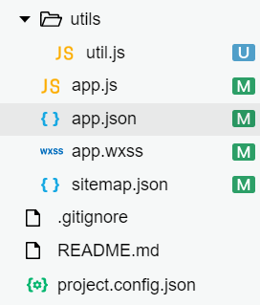
图5.2 系统通用类管理

1.2.1 数据库通用类实现
数据库通用类由小程序云开发提供的Collection类实现，它是应用程序访问云数据库的基础类，也是应用程序实现上层业务逻辑的基础。其提供了13个数据访问方法，如表1.1 所示。
表1.1 Collection类中的13个数据访问方法列表
函数名 | 函数需要执行的操作
Collection.doc(id: string): Document | 获取集合中指定记录的引用。方法接受一个 id 参数，指定需引用的记录的 _id。
Collection.add(options: Object): Promise<Object> | 新增记录，如果传入的记录对象没有 _id 字段，则由后台自动生成 _id；若指定了 _id，则不能与已有记录冲突。
Collection.aggregate(): Aggregate | 发起聚合操作，定义完聚合流水线阶段之后需调用 end 方法标志结束定义并实际发起聚合操作
Collection.count(): Promise<Object> | 统计匹配查询条件的记录的条数
Collection.field(projection: Object): Collection | 指定返回结果中记录需返回的字段
Collection.get(): Promise<Object> | 获取集合数据，或获取根据查询条件筛选后的集合数据。
Collection.limit(value: number): Collection | 指定查询结果集数量上限
Collection.orderBy(fieldPath: string, string: order): Collection | 指定查询排序条件
Collection.remove(): Promise<Object> | 删除多条记录。注意只支持通过匹配 where 语句来删除，不支持 skip 和 limit。
Collection.skip(offset: number): Collection | 指定查询返回结果时从指定序列后的结果开始返回，常用于分页
Collection.update(): Promise<Object> | 更新多条记录
Collection.watch(options: Object): Object | 监听集合中符合查询条件的数据的更新事件。使用 watch 时，支持 where, orderBy, limit，不支持 field。
Collection.where(condition: Object): Collection | 指定查询条件，返回带新查询条件的新的集合引用

1.2.2 其它通用类实现
在通用的app.json配置文件中，在pages类中定义了所有本系统要索引到了页面，在tabbar中配置了东大论坛系统的菜单导航路径，在window属性中配置了整个东大论坛系统的页面属性。
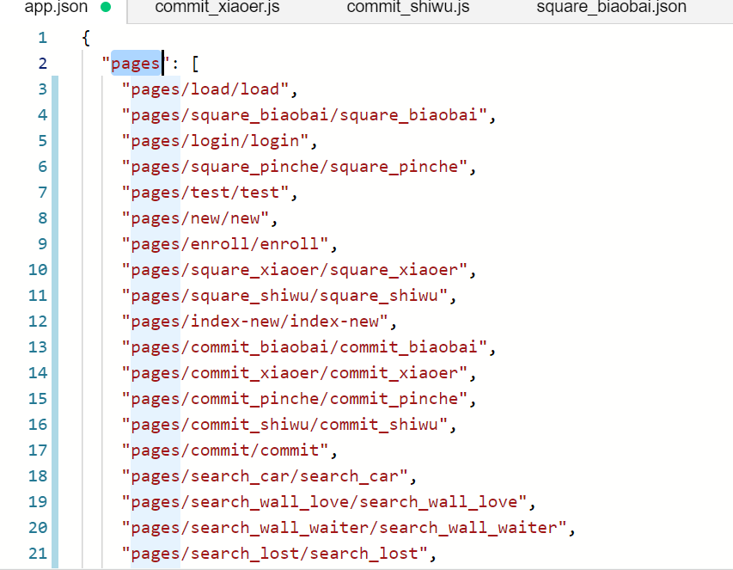

1.3 用户注册登录模块实现

1.3.1 用户注册登录模块实现简介
用户注册登录模块的功能分为三部分，分别为获取用户授权、用户登录、用户注册。
其中获取用户授权页作为小程序的启动页，当用户第一次使用小程序时（或清除授权缓存后），会请求获取用户授权。用户授权后，将获取该微信用户的头像、昵称，做为该用户在使用小程序时的头像与昵称。
授权后进入用户登录页面。用户输入注册过的手机号与对应的密码即可成功进入小程序功能使用界面。同时该页面为未注册用户提供注册接口，可导航到注册界面。用户登录时会校验手机号是否在系统中有注册记录，并校验密码，登录失败时给出对应的提示消息。
用户注册模块中，用户依据提示输入姓名、手机号、密码以及确认密码后，即可成功注册。注册过程会对手机号位数以及合理性使用正则式进行校验，手机号格式正确且两次密码输入一致即可成功完成注册。成功注册后导航的小程序功能界面首页。
该模块用到的数据库表有User。

1.3.2 用户注册登录模块相关类实现
针对该模块用到的每个类，说明各个属性含义、各个方法的功能。
表1 /pages/load.js相关实现
属性 | 含义
canIUse | 记录用户是否授权，初次使用时为false
方法 | 功能
next | 页面载入时调用，获取微信用户微信
bindGetUserInfo | 允许授权触发事件，将用户信息赋给全局变量userInfo

表2 /pages/login.js相关实现
属性 | 含义
Phonenumber | 记录用户登录时输入的手机号
Password | 记录用户登录时输入的密码
方法 | 功能
phonenumberInput | 将手机号输入框中内容同步到变量
passwordInput | 将密码输入框中内容同步到变量
regist | 调用登录接口，查询数据库
signin | 跳转到注册页面

表3 /pages/enroll.js相关实现
属性 | 含义
Phonenumber | 记录用户输入的手机号
Password | 记录用户输入的密码
passwordack | 记录用户输入的确认密码
username | 记录用户输入的姓名
方法 | 功能
phonenumberInput | 将手机号输入框中内容同步到变量
passwordInput | 将密码输入框中内容同步到变量
usernameInput | 将姓名输入框中内容同步到变量
passwordInputAck | 将确认密码输入框中内容同步到变量
regist | 调用注册接口
signin | 返回上一层登录页面

1.3.3 用户注册登录模块文件及跳转关系
详细列出该模块用到的文件及其跳转关系。
示例：
（1）模块涉及代码文件列表如表2.1所示。

表2.1 AAA模块涉及代码文件列表
文件名 | 文件路径 | 文件说明
load.wxml | /pages/load/load.wxml | 前端wxml脚本编辑文件，授权界面
Login.wxml | /pages/login/login.wxml | 前端wxml脚本编辑文件，登录界面
Enroll.wxml | /pages/enroll/enroll.wxml | 前端wxml脚本编辑文件，注册界面
load.wxss | /pages/load/load.wxss | 前端wxss脚本样式文件，授权界面
Login.wxss | /pages/login/login.wxss | 前端wxss脚本样式文件，登录界面
Enroll.wxss | /pages/enroll/enroll.wxss | 前端wxss脚本样式文件，注册界面
load.js | /pages/load/load.js | 后端JS代码文件，实现获取授权响应方法。
Login.js | /pages/login/login.js | 后端JS代码文件，实现用户登录、跳转注册等响应方法。
Enroll.js | /pages/enroll/enroll.js | 后端JS代码文件，实现用户注册、跳转登录等响应方法。

（2）模块涉及页面跳转关系图，如图2.1所示。

图2. 用户注册登录模块涉及界面跳转关系图

1.3.4 用户注册登录模块程序流程
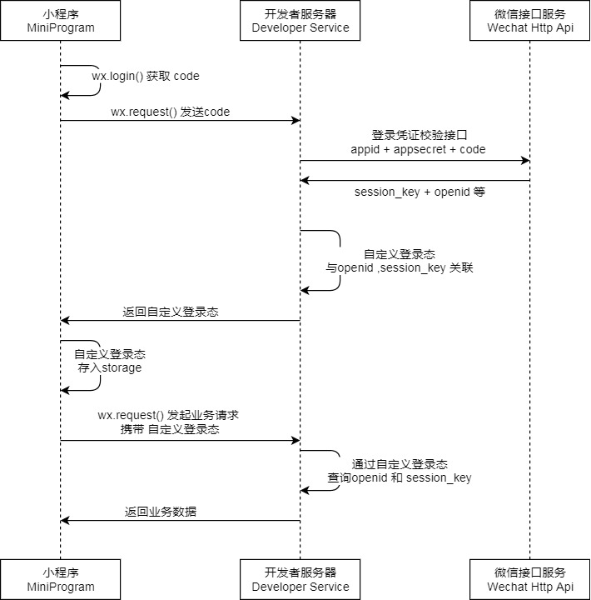
图2.2 用户注册登录模块程序流程图

1.3.5 用户注册登录模块实现界面
列出该模块运行时所生成的界面截图。
用户注册登录模块实现界面如图2.3-2.X所示。
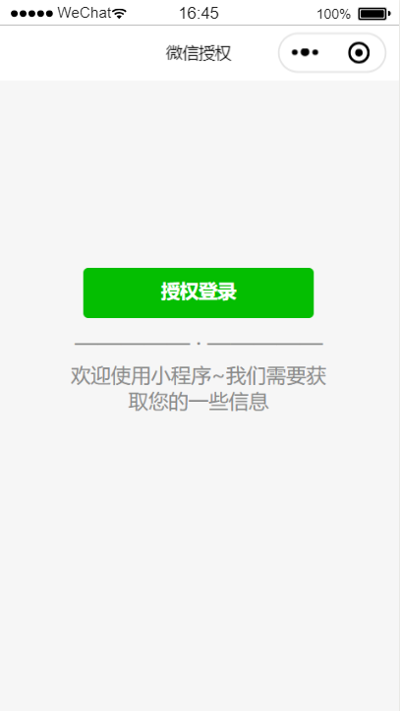
图1.3 用户信息模块实现界面1
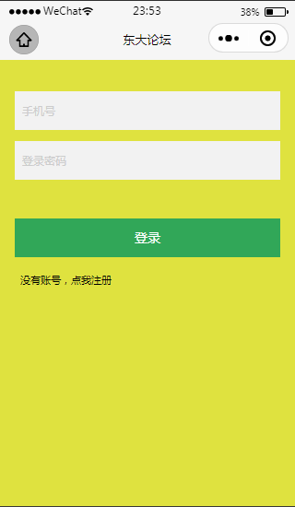
图2.4 AAA模块实现界面2
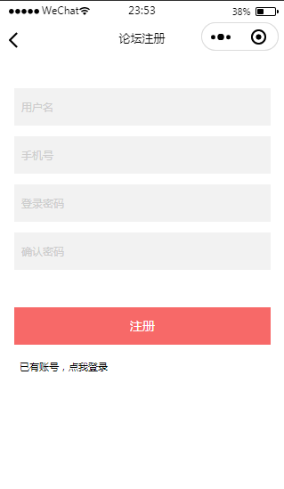
图2.4 AAA模块实现界面2

1.4 信息发布模块实现

1.4.1 信息发布模块实现简介
将信息发布模块的功能分为四个部分，分别为发布表白墙、发布墙小二、发布拼车、发布失物招领。其中表白墙、墙小二与拼车信息作为类似功能模块，失物招领作为另一功能模块来实现。
首先模块实现分为选择发布信息类别页面、填写发布信息、调用接口上传数据库。选择发布类别页面搭建wxml文件后，通过四个触发事件分别跳转到发布信息页面，在确认发布时，新建一条该类别对应数据库的数据，该条新建数据的属性由全局变量获得。并添加到数据库中。完成信息发布。该模块用到的数据库表有Message_car、Message_lost、Wall_love、Wall_waiter、User。

1.4.2 信息发布模块相关类实现
针对该模块用到的每个类，说明各个属性含义、各个方法的功能。
表1 /pages/new.js相关实现
方法 | 功能
biaobaiCommit | 导航到发布表白墙页面
xiaoerCommit | 导航到发布墙小二页面
pincheCommit | 导航到发布拼车页面
shiwuCommit | 导航到发布失物招领页面

表2 /pages/ commit_biaobai.js相关实现
属性 | 含义
content | 文本输入框中的内容
方法 | 功能
bindtextAreaBlur | 将手机号输入框中内容同步到变量
send | 调用发布接口，新增一条发布数据到数库据Wall_love中

表2 /pages/ commit_ pinche.js相关实现
属性 | 含义
content | 文本输入框中的内容
方法 | 功能
bindtextAreaBlur | 将手机号输入框中内容同步到变量
send | 调用发布接口，新增一条发布数据到数据库Message_car中

表2 /pages/ commit_ xiaoer.js相关实现
属性 | 含义
content | 文本输入框中的内容
方法 | 功能
bindtextAreaBlur | 将手机号输入框中内容同步到变量
send | 调用发布接口，新增一条发布数据到数据库Wall_waiter中

1.4.3 信息发布模块文件及跳转关系
详细列出该模块用到的文件及其跳转关系。
示例：
（1）模块涉及代码文件列表如表2.1所示。

表2.1 AAA模块涉及代码文件列表
文件名 | 文件路径 | 文件说明
Commit_biaobai.wxml | /pages/ Commit_biaobai.wxml | 前端wxml脚本编辑文件，表白界面
Commit_xiaoer.wxml | /pages/ Commit_xiaoer.wxml | 前端wxml脚本编辑文件，小儿界面
Commit_pinche.wxml | /pages/ Commit_pinche.wxml | 前端wxml脚本编辑文件，拼车界面
Commit_shiwu.wxml | /pages/ Commit_shiwu.wxml | 前端wxml脚本编辑文件，失物界面
Commit_biaobai.wxss | /pages/ Commit_biaobai.wxss | 前端wxss脚本编辑文件，表白界面
Commit_xiaoer.wxss | /pages/ Commit_xiaoer.wxss | 前端wxss脚本编辑文件，小儿界面
Commit_pinche.wxss | /pages/ Commit_pinche.wxss | 前端wxss脚本编辑文件，拼车界面
Commit_shiwu.wxss | /pages/ Commit_shiwu.wxss | 前端wxss脚本编辑文件，失物界面
Commit_biaobai.js | /pages/ Commit_biaobai.js | 后端JS代码文件，实现获取发布信息到表白墙数据库方法。
Commit_xiaoer.js | /pages/ Commit_xiaoer.js | 后端JS代码文件，实现获取发布信息到表白墙数据库方法。
Commit_pinche.js | /pages/ Commit_pinche.js | 后端JS代码文件，实现获取发布信息到表白墙数据库方法。
Commit_shiwu.js | /pages/ Commit_shiwu.js | 后端JS代码文件，实现获取发布信息到表白墙数据库方法。

（2）模块涉及页面跳转关系图，如图2.1所示。
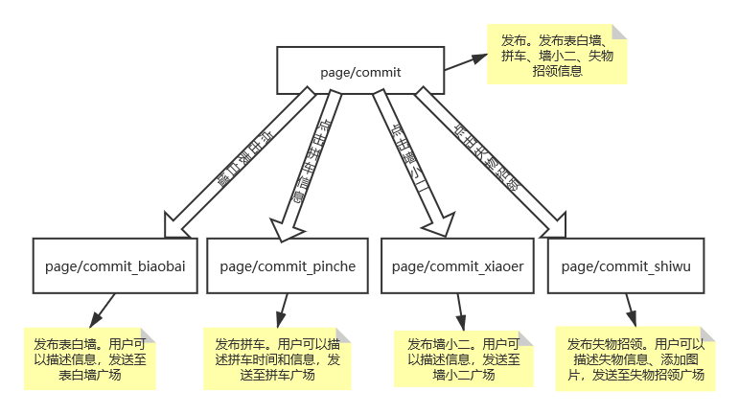
图2.1 信息发布模块涉及界面跳转关系图

1.4.4 信息发布模块程序流程
列出实现该模块的程序流程图并进行相应解释。
信息发布模块实现程序流程如图2.2所示。
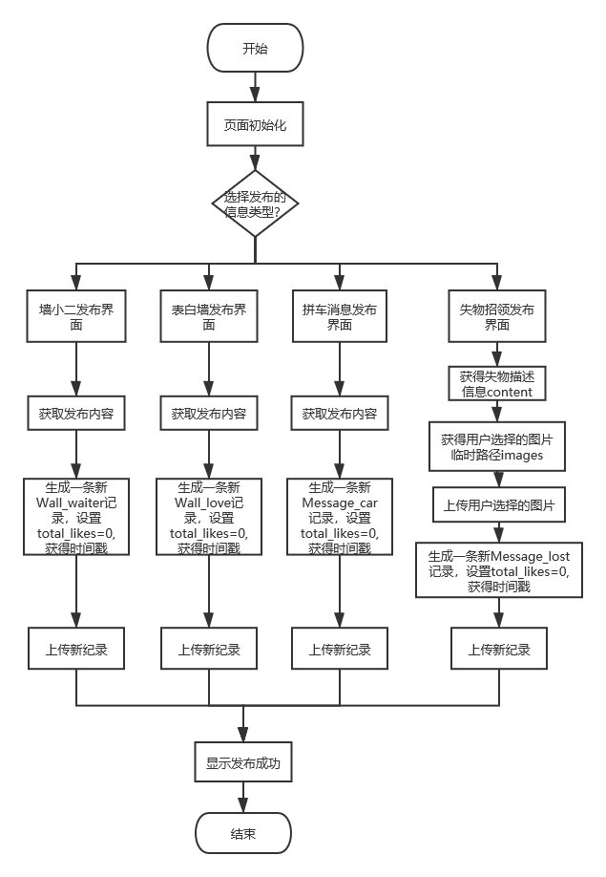

图2.2 信息发布模块程序流程图

1.4.5信息发布模块实现界面
列出该模块运行时所生成的界面截图。
信息发布模块实现界面如图2.3-2.X所示。
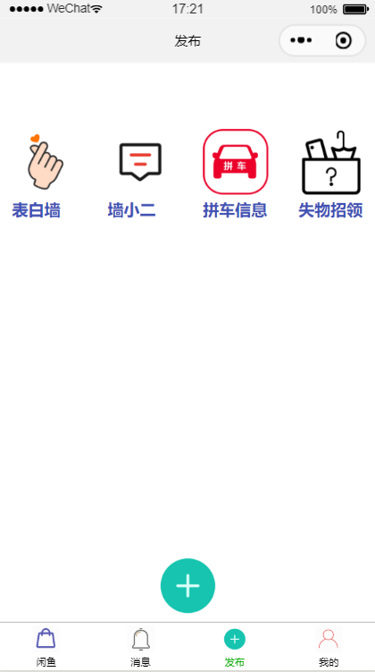
图2.3 AAA模块实现界面1

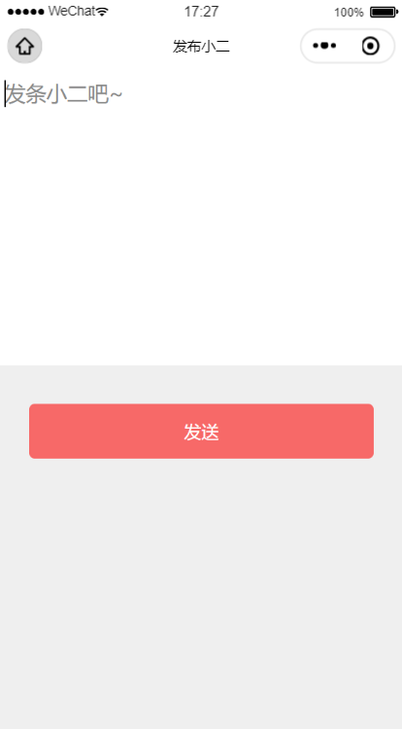
图2.4 AAA模块实现界面2
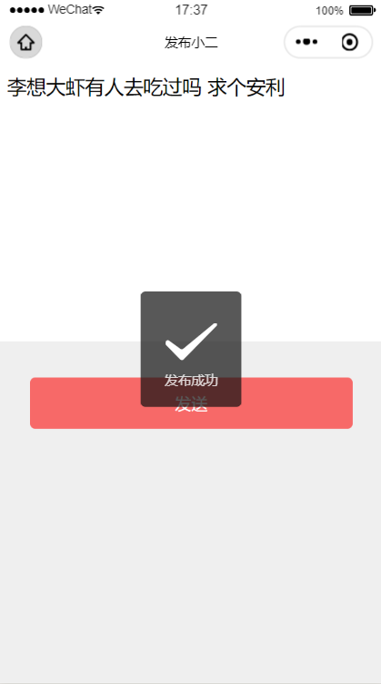

1.5 消息中心模块实现

1.5.1 消息中心实现简介
将消息中心模块的功能分为四个部分，分别为表白墙中心、墙小二中心、拼车中心、失物招领中心。
将消息中心页同时作为东大论坛小程序功能部分的起始页。首先实现一个复用类up_menu，完成标签栏的样式、添加响应函数后，分别导入到四个消息中心页中。Up_menu标签栏中的4个标签“表白墙”、“墙小二”、“拼车”、“失物招领”可分别导航到对应的消息中心页面。
对于每个消息中心页面，以表白墙消息中心页面为例，搭建了wxml文件之后，采用wx:for循环遍历list中的数据内容展示。List数据在页面启动时调用展示页面接口，从对应数据库中获取数据，从而渲染到消息中心页面中。
在展示出来的消息中，可查看目前该消息获得的点赞数量，并对其进行点赞。对此，后端将在点赞事件被触发后调用点赞接口，通过获取用户登录时即获得的全局变量中的user_id和被点赞的message_id在对应的数据库中进行查找，并使用云函数修改点赞数量，对其自增操作，数据修改结束即完成点赞操作。
该模块用到的数据库表有Message_car、Message_lost、Wall_love、Wall_waiter、User。

1.5.2 消息中心模块相关类实现
针对该模块用到的每个类，说明各个属性含义、各个方法的功能。
表1 该模块的js文件中复用的up_menu标签栏
方法 | 功能

表2 /pages/ square_biaobai.js相关实现
属性 | 含义
showDataList | 获取数据库Wall_love中的数据
color1 | 控制up_menu标签栏中“表白墙”字样的颜色
color2 | 控制up_menu标签栏中“墙小二”字样的颜色
color3 | 控制up_menu标签栏中“拼车”字样的颜色
color4 | 控制up_menu标签栏中“失物招领”字样的颜色
方法 | 功能
select2 | Up_menu第二个标签被触发后，导航至“墙小二中心”
select3 | Up_menu第三个标签被触发后，导航至“拼车中心”
select4 | Up_menu第四个标签被触发后，导航至“失物招领中心”
onLoad | 页面加载时，从数据库Wall_love中读取数据赋值showDataList

表2 /pages/ square _ xiaoer.js相关实现
属性 | 含义
showDataList | 获取数据库Wall_waiter中的数据
color1 | 控制up_menu标签栏中“表白墙”字样的颜色
color2 | 控制up_menu标签栏中“墙小二”字样的颜色
color3 | 控制up_menu标签栏中“拼车”字样的颜色
color4 | 控制up_menu标签栏中“失物招领”字样的颜色
方法 | 功能
select1 | Up_menu第个标签被触发后，导航至“表白墙中心”
select3 | Up_menu第三个标签被触发后，导航至“拼车中心”
select4 | Up_menu第四个标签被触发后，导航至“失物招领中心”
onLoad | 页面加载时，从数据库Wall_waiter中读取数据赋值showDataList

表2 /pages/ square _ pinche.js相关实现
属性 | 含义
showDataList | 获取数据库Wall_waiter中的数据
color1 | 控制up_menu标签栏中“表白墙”字样的颜色
color2 | 控制up_menu标签栏中“墙小二”字样的颜色
color3 | 控制up_menu标签栏中“拼车”字样的颜色
color4 | 控制up_menu标签栏中“失物招领”字样的颜色
方法 | 功能
select1 | Up_menu第一个标签被触发后，导航至“表白墙中心”
Select2 | Up_menu第二个标签被触发后，导航至“墙小二中心”
Select4 | Up_menu第四个标签被触发后，导航至“失物招领中心”
onLoad | 页面加载时，从数据库Message_car中读取数据赋值showDataList

1.5.3 消息中心模块文件及跳转关系
详细列出该模块用到的文件及其跳转关系。
示例：
（1）模块涉及代码文件列表如表2.1所示。

表2.1 AAA模块涉及代码文件列表
文件名 | 文件路径 | 文件说明
Square_biaobai.wxml | /pages/ Square_biaobai.wxml | 前端wxml脚本编辑文件，表白界面
Square_xiaoer.wxml | /pages/ Square_xiaoer.wxml | 前端wxml脚本编辑文件，小儿界面
Square_pinche.wxml | /pages/ Square_pinche.wxml | 前端wxml脚本编辑文件，拼车界面
Square_shiwu.wxml | /pages/ Square_shiwu.wxml | 前端wxml脚本编辑文件，失物界面
Square_biaobai.wxss | /pages/ Square_biaobai.wxss | 前端wxss脚本编辑文件，表白界面
Square_xiaoer.wxss | /pages/ Square_xiaoer.wxss | 前端wxss脚本编辑文件，小儿界面
Square_pinche.wxss | /pages/ Square_pinche.wxss | 前端wxss脚本编辑文件，拼车界面
Square_shiwu.wxss | /pages/ Square_shiwu.wxss | 前端wxss脚本编辑文件，失物界面
Square_biaobai.js | /pages/ Square_biaobai.js | 后端JS代码文件，实现获取信息到表白墙数据库方法。
Square_xiaoer.js | /pages/ Square_xiaoer.js | 后端JS代码文件，实现获取信息到表白墙数据库方法。
Square_pinche.js | /pages/ Square_pinche.js | 后端JS代码文件，实现获取信息到表白墙数据库方法。
Square_shiwu.js | /pages/ Square_shiwu.js | 后端JS代码文件，实现获取信息到表白墙数据库方法。

（2）模块涉及页面跳转关系图，如图2.1所示。
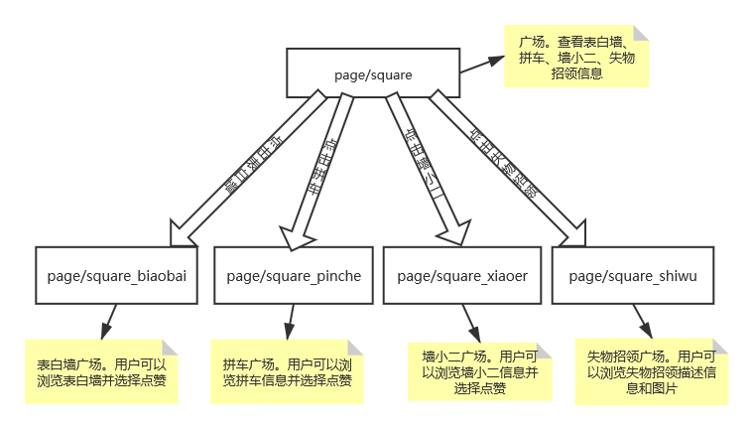
图2.1 消息中心（广场））模块涉及界面跳转关系图

1.5.4 消息中心模块程序流程
消息中心模块程序流程图如下：
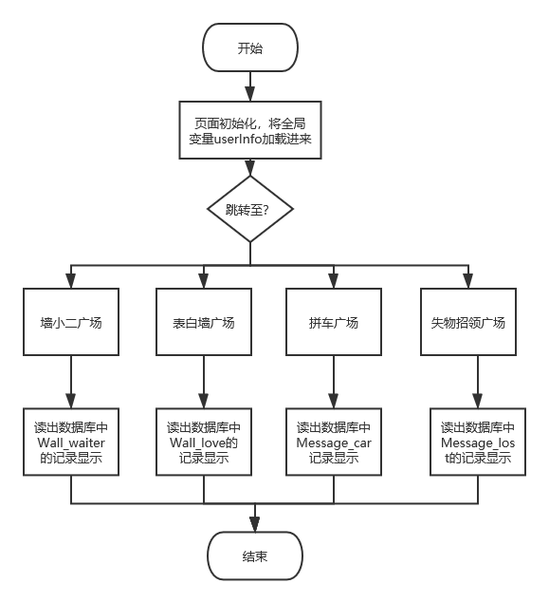

1.5.5 消息中心模块实现界面
AAA模块实现界面如图2.3-2.X所示。
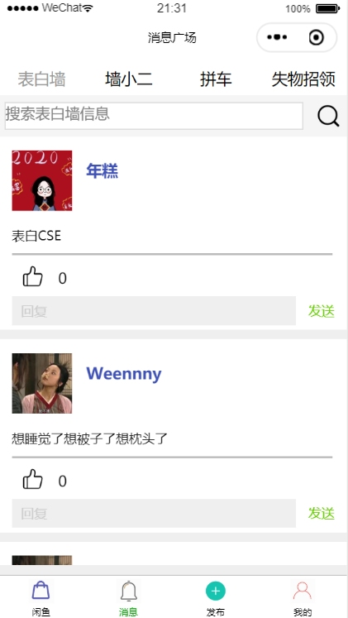
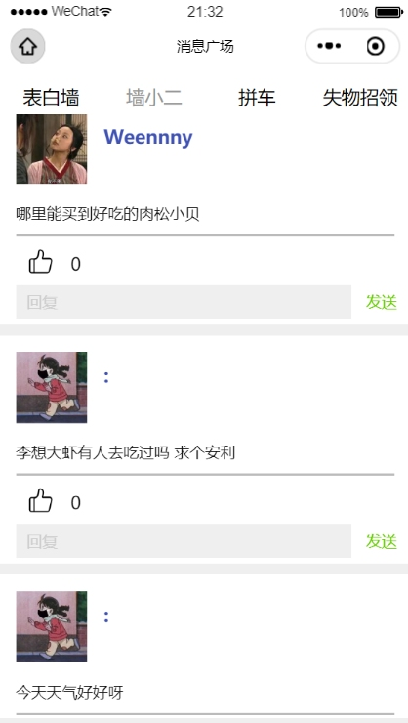

1.6个人中心模块实现

1.6.1 个人中心模块实现简介
说明实现该模块的基本方法和过程。
只有拥有数据库读写权限的用户可以管理用户个人信息、用户发表信息、用户交易信息。用户个人信息包括用户个人资料中的用户名、用户密码、用户所属院系、用户身份、用户昵称、用户年龄和用户发表消息中的表白墙、墙小二、拼车、失物招领信息中的内容，发表时间。用户对于用户个人信息的每一项数据记录都能进行查询，修改操作。用户对于用户发表信息中中的每一项数据都能进行查询操作。该模块用到的数据库有Users、wall_love、wall_waiter、Message_car、Message_lost、orders.

1.6.2 个人中心模块相关脚本实现
针对该模块用到的每个类，说明各个属性含义、各个方法的功能。

表1 /pages/information/information.js相关实现
属性 | 含义
user_id | 用户在登录完成后数据库中的_id返回作为全局变量user_id
myinfo | 用户根据user_id调用方法查询数据库后返回的个人信息的对象
方法 | 功能
onLoad | 加载页面
db.collection('Users').where({_id:app.globalData._id}).get({}) | 调用云函数通过参数_id对数据库Users进行相关查询
setData | 用数据库中返回的数据对myinfo赋值

表2 /pages/setinfo/setinfo.js相关实现
属性 | 含义
user_id | 用户在登录完成后数据库中的_id返回作为全局变量user_id
new_name | 用户在昵称输入框中输入的新的值
new_personal_signature | 用户在个人签名输入框中输入的新的值
new_identity | 用户在身份输入框中输入的新的值
new_department | 用户在系部输入框中输入的新的值
new_age | 用户在年龄输入框中输入的新的值
new_password | 用户在密码输入框中输入的新的值
方法 | 功能
onLoad | 加载页面
userNameInput | 获取用户昵称输入框的值
UserSayInput | 获取用户个人签名输入框的值
userDepartmentInput | 获取用户系部输入框的值
userAgeInput | 获取用户年龄输入框的值
passWdInput | 获取用户密码输入框的值
userIdentityInput | 获取用户身份输入框的值
resetBtnClick | 按钮绑定事件，点击修改按钮后通过云函数调用参数修改Users数据库中该用户的个人信息数据

表3/pages/my_square_biaobai/my_square_biaobai.js相关实现
属性 | 含义
user_id | 用户在登录完成后数据库中的_id返回作为全局变量user_id
showData:{} | 返回的用户在表白墙发表的数据列表
方法 | 功能
select2 | 进入墙小二界面
Select3 | 进入拼车界面
Select4 | 进入失物招领界面
OnLoad | OnLoad内部调用云函数根据全局变量user_id操作wall_love数据库进行查询，返回数据并加载页面

表4/pages/my_square_xiaoer/my_square_xiaoer.js相关实现
属性 | 含义
user_id | 用户在登录完成后数据库中的_id返回作为全局变量user_id
showData:{} | 返回的用户在墙小二发表的数据列表
方法 | 功能
Select1 | 进入表白墙界面
Select3 | 进入拼车界面
Select4 | 进入失物招领界面
OnLoad | OnLoad内部调用云函数根据全局变量user_id操作wall_waiter数据库进行查询，返回数据并加载页面

表5/pages/my_square_pinche/my_square_pinche.js相关实现
属性 | 含义
user_id | 用户在登录完成后数据库中的_id返回作为全局变量user_id
showData:{} | 返回的用户在拼车发表的数据列表
方法 | 功能
Select1 | 进入表白墙界面
Select2 | 进入墙小二界面
Select4 | 进入失物招领界面
OnLoad | OnLoad内部调用云函数根据全局变量user_id操作message_car数据库进行查询，返回数据并加载页面

表6/pages/my_square_shiwu/my_square_shiwu.js相关实现
属性 | 含义
user_id | 用户在登录完成后数据库中的_id返回作为全局变量user_id
showData:{} | 返回的用户在拼车发表的数据列表
方法 | 功能
Select1 | 进入表白墙界面
Select2 | 进入墙小二界面
Select3 | 进入拼车界面
OnLoad | OnLoad内部调用云函数根据全局变量user_id操作message_lost数据库进行查询，返回数据并加载页面

1.6.3 个人中心模块文件及跳转关系
详细列出该模块用到的文件及其跳转关系。
（1）模块涉及代码文件列表如表2.1所示。

表2.1 个人资料模块涉及代码文件列表
文件名 | 文件路径 | 文件说明
Information.js | NEUbox-base\miniprogram\pages\information | 个人资料模块的脚本文件，实现个人资料显示页面的加载、查询等响应方法
Information.wxml | NEUbox-base\miniprogram\pages\information | 构建个人资料显示页面的结构
Information.wxss | NEUbox-base\miniprogram\pages\information | 个人资料显示页面的样式文件

表2.2 我的交流模块涉及代码文件列表
文件名 | 文件路径 | 文件说明
my_square_biaobai.js | NEUbox-base\miniprogram\pages\ my_square_biaobai | 我的表白墙模块的脚本文件，实现显示页面的加载、查询等响应方法
my_square_biaobai.wxml | NEUbox-base\miniprogram\pages\ my_square_biaobai | 构建我的表白墙显示页面的结构
my_square_biaobai.wxss | NEUbox-base\miniprogram\pages\ my_square_biaobai | 我的表白墙显示页面的样式文件
my_square_pinche.js | NEUbox-base\miniprogram\pages\ my_square_pinche | 我的拼车模块的脚本文件，实现显示页面的加载、查询等响应方法
my_square_pinche.wxml | NEUbox-base\miniprogram\pages\ my_square_pinche | 构建我的拼车显示页面的结构
my_square_pinche.wxss | NEUbox-base\miniprogram\pages\ my_square_pinche | 我的拼车显示页面的样式文件
my_square_xiaoer.js | NEUbox-base\miniprogram\pages\ my_square_xiaoer | 我的墙小二模块的脚本文件，实现显示页面的加载、查询等响应方法
my_square_xiaoer.wxml | NEUbox-base\miniprogram\pages\ my_square_xiaoer | 构建我的墙小二显示页面的结构
my_square_xiaoer.wxss | NEUbox-base\miniprogram\pages\ my_square_xiaoer | 我的墙小二显示页面的样式文件
my_square_shiwu.js | NEUbox-base\miniprogram\pages\ my_square_shiwu | 我的失物招领模块的脚本文件，实现显示页面的加载、查询等响应方法
my_square_shiwu.wxml | NEUbox-base\miniprogram\pages\ my_square_shiwu | 构建我的失物招领显示页面的结构
my_square_shiwu.wxss | NEUbox-base\miniprogram\pages\ my_square_shiwu | 我的失物招领显示页面的样式文件

表2.1 设置我的模块涉及代码文件列表
文件名 | 文件路径 | 文件说明
Setinfo.js | NEUbox-base\miniprogram\pages\setinfo | 设置我的模块的脚本文件，实现个人资料显示页面的加载、查询等响应方法
Setinfo.wxml | NEUbox-base\miniprogram\pages\setinfo | 构建设置我的显示页面的结构
Setinfo.wxss | NEUbox-base\miniprogram\pages\setinfo | 设置我的显示页面的样式文件

（2）模块涉及页面跳转关系图，如图2.1所示。

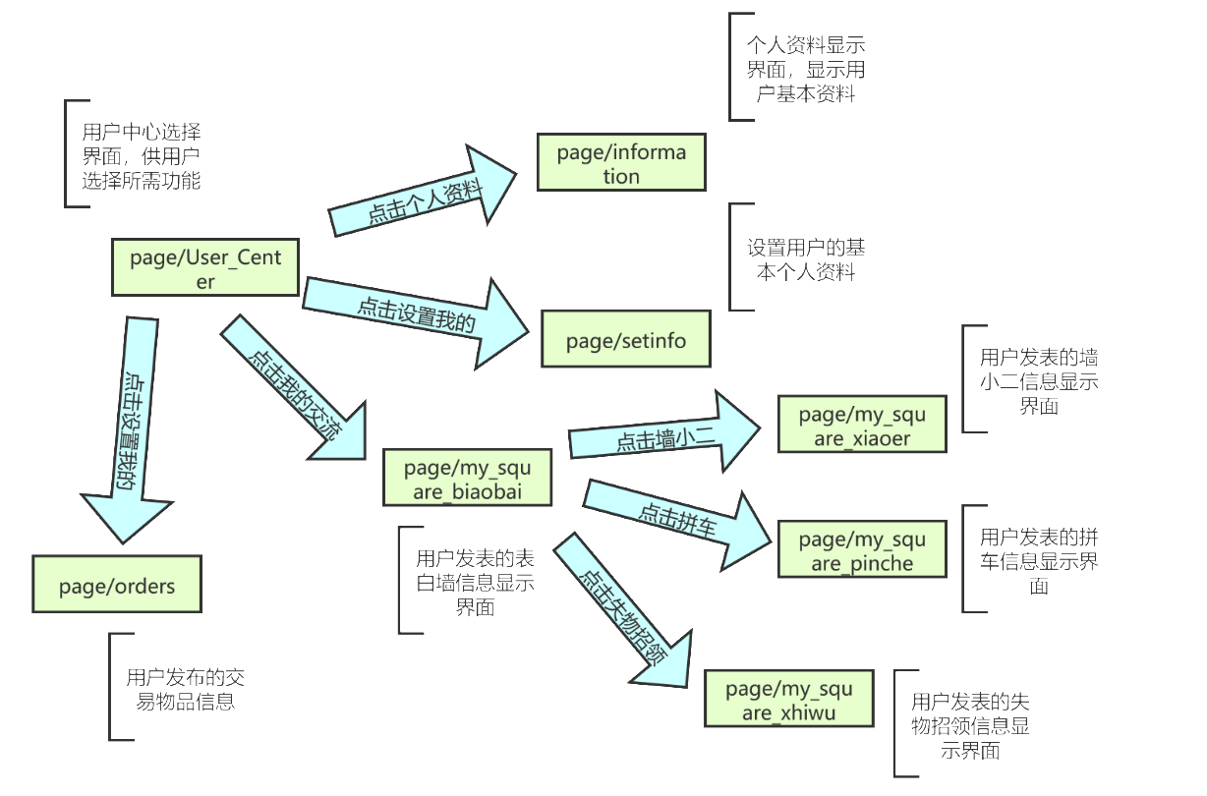
图2.1 AAA模块涉及界面跳转关系图

1.6.4 个人中心模块程序流程
列出实现该模块的程序流程图并进行相应解释。
个人中心模块实现程序流程如图2.2所示。

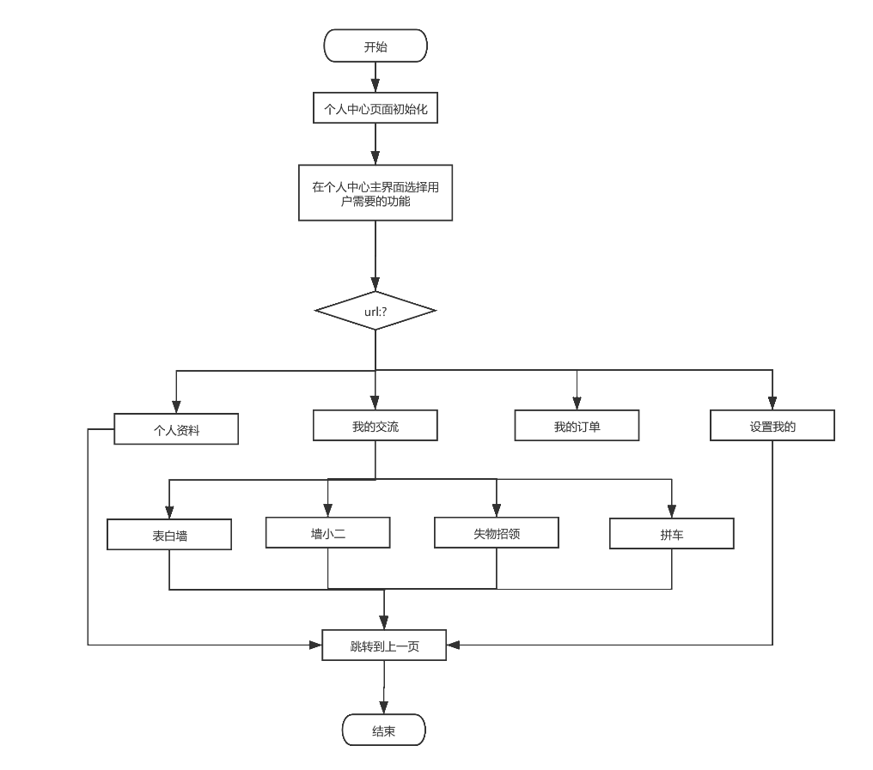
图2.2 个人中心模块程序流程图

1.6.5 个人中心模块实现界面
列出该模块运行时所生成的界面截图。
（1）个人中心模块实现界面如图2.1所示
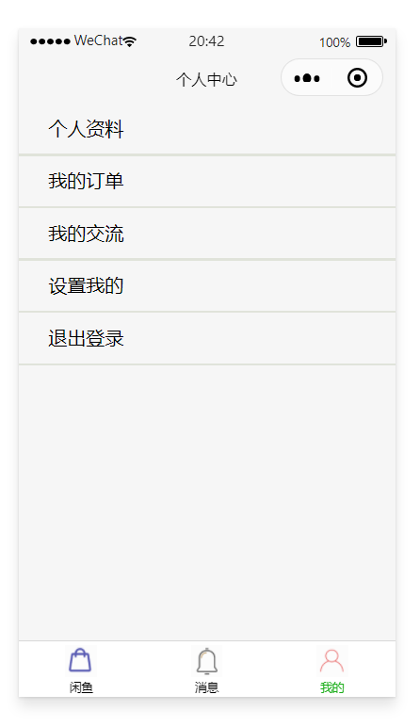
图2.1 个人中心模块实现界面1
（2）个人资料模块实现界面如图2.2所示
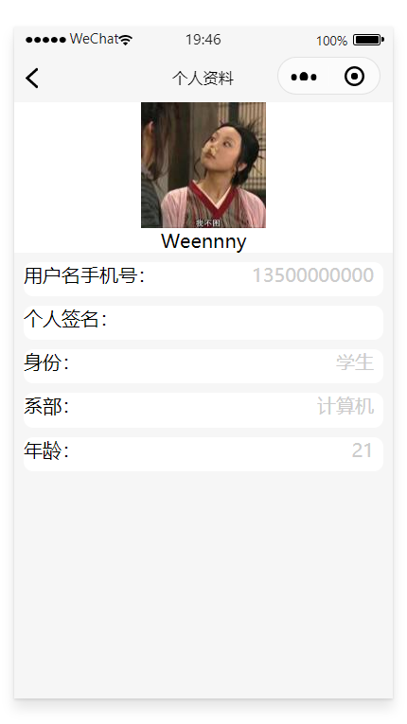
图2.2 个人资料模块实现界面1

（3）设置我的模块实现界面如图2.3-2.5所示。
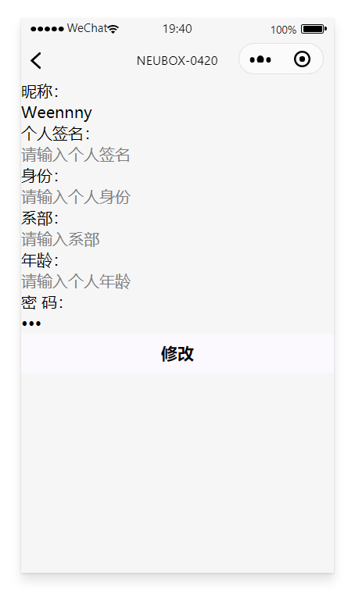
图2.3 设置我的模块实现界面1 修改前
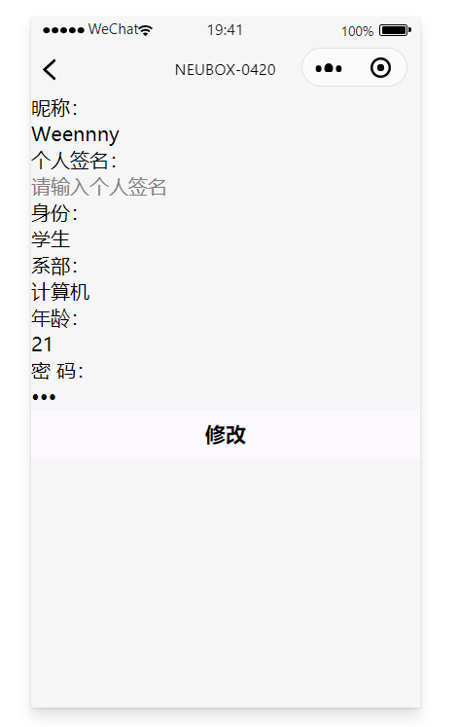
图2.4 设置我的模块实现界面2 修改后
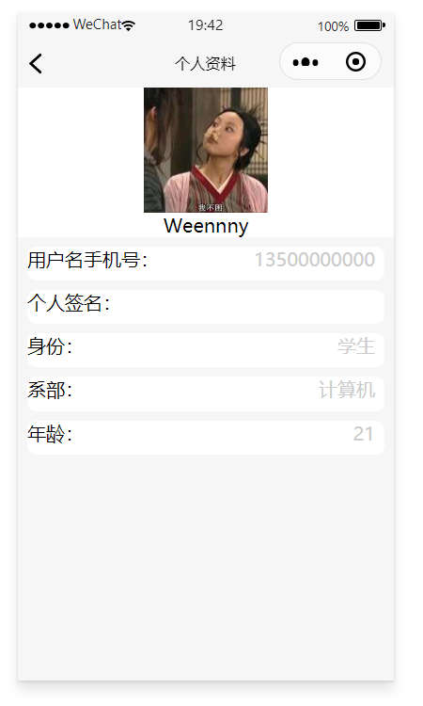
图2.5 设置我的模块实现界面3 修改后个人资料页面

（4）我的交流模块实现界面如图2.6-2.9所示
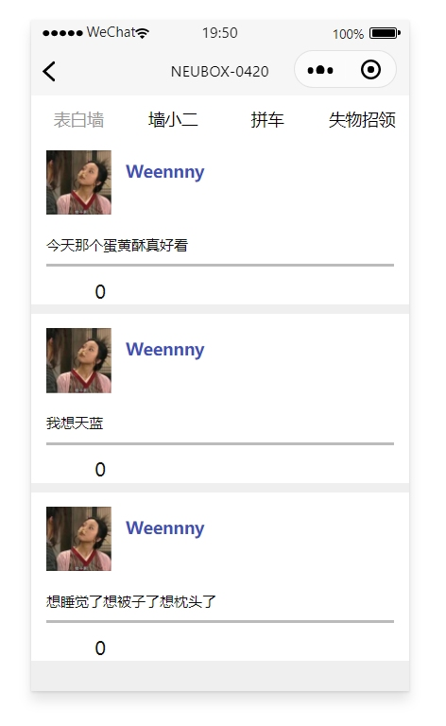
图2. 6我的交流_我的表白墙模块实现界面
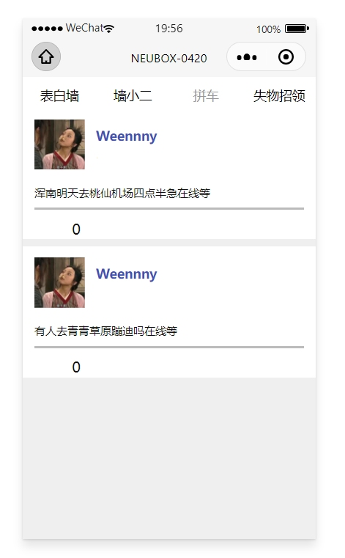
图2. 8 我的交流_我的拼车模块实现界面

1.7 信息检索模块实现

1.7.1 信息检索模块实现简介
信息检索模块的主要功能是对用户输入的搜索信息在相应的数据库中进行模糊查询并显示结果，包含表白墙信息检索、墙小二信息检索、拼车信息检索、失物招领信息检索四个子模块。进入小程序的用户都可以进行信息检索，在进行查询的时候，若输入查询目标或者查询范围，即可显示相应数据。输入为空直接查询将显示全部的数据。数据的显示方式是按照录入时间进行带滚动条的显示。该模块用到的数据库表有Products、Message_car、Message_lost、Wall_love、Wall_waiter。

1.7.2 信息检索模块相关页面实现
（1）表白墙信息检索子模块（pages/search_wall_love）
表1.2表白墙信息检索页面实现
属性 | 含义
searchVal | 存放用户在搜索框中输入的内容
goodList:[] | 存放搜索过后的信息列表
db | 存放默认环境的云数据库的引用
p_collection | 存放数据库Wall_love集合的引用
方法 | 功能
input(e) | 将用户在搜索框中输入的内容赋值给searchVal，并在控制台打印输出
navigateToDetail(event) | 当用户点击“查看详情”时跳转到信息详情页面
clear() | 当用户点击搜索框中的“x”图标时清空搜索框中的内容
search() | 用户点击搜索图标或者按下回车键时，按用户输入的内容在Wall_love集合中进行message字段的模糊搜索，将搜索到的结果在控制台打印输出，并将搜索结果的图片、部分描述、发布时间等信息在搜索页面按照录入时间进行带滚动条的显示，当没有图片时显示默认图片，当没有搜索结果时给出提示。当用户输入内容为空直接搜索时会显示集合中所有表白墙信息。

（2）墙小二信息检索子模块（pages/search_wall_waiter）
表1.3墙小二信息检索页面实现
属性 | 含义
searchVal | 存放用户在搜索框中输入的内容
goodList:[] | 存放搜索过后的信息列表
db | 存放默认环境的云数据库的引用
p_collection | 存放数据库Wall_waiter集合的引用
方法 | 功能
input(e) | 将用户在搜索框中输入的内容赋值给searchVal，并在控制台打印输出
navigateToDetail(event) | 当用户点击“查看详情”时跳转到信息详情页面
clear() | 当用户点击搜索框中的“x”图标时清空搜索框中的内容
search() | 用户点击搜索图标或者按下回车键时，按用户输入的内容在Wall_waiter集合中进行message字段的模糊搜索，将搜索到的结果在控制台打印输出，并将搜索结果的图片、部分描述、发布时间等信息在搜索页面按照录入时间进行带滚动条的显示，当没有图片时显示默认图片，当没有搜索结果时给出提示。当用户输入内容为空直接搜索时会显示集合中所有墙小二信息。

（3）失物招领信息检索子模块（pages/search_lost）
表1.4失物招领信息检索页面实现
属性 | 含义
searchVal | 存放用户在搜索框中输入的内容
goodList:[] | 存放搜索过后的信息列表
db | 存放默认环境的云数据库的引用
p_collection | 存放数据库Message_lost集合的引用
方法 | 功能
input(e) | 将用户在搜索框中输入的内容赋值给searchVal，并在控制台打印输出
navigateToDetail(event) | 当用户点击“查看详情”时跳转到信息详情页面
clear() | 当用户点击搜索框中的“x”图标时清空搜索框中的内容
search() | 用户点击搜索图标或者按下回车键时，按用户输入的内容在Message_lost集合中进行message字段的模糊搜索，将搜索到的结果在控制台打印输出，并将搜索结果的图片、部分描述、发布时间等信息在搜索页面按照录入时间进行带滚动条的显示，当没有图片时显示默认图片，当没有搜索结果时给出提示。当用户输入内容为空直接搜索时会显示集合中所有失物招领信息。

（4）拼车信息检索子模块（pages/Message_car）
表1.5墙小二信息检索页面实现
属性 | 含义
searchVal | 存放用户在搜索框中输入的内容
goodList:[] | 存放搜索过后的信息列表
db | 存放默认环境的云数据库的引用
p_collection | 存放数据库Message_car集合的引用
方法 | 功能
input(e) | 将用户在搜索框中输入的内容赋值给searchVal，并在控制台打印输出
navigateToDetail(event) | 当用户点击“查看详情”时跳转到信息详情页面
clear() | 当用户点击搜索框中的“x”图标时清空搜索框中的内容
search() | 用户点击搜索图标或者按下回车键时，按用户输入的内容在Message_car集合中进行message字段的模糊搜索，将搜索到的结果在控制台打印输出，并将搜索结果的图片、部分描述、发布时间等信息在搜索页面按照录入时间进行带滚动条的显示，当没有图片时显示默认图片，当没有搜索结果时给出提示。当用户输入内容为空直接搜索时会显示集合中所有拼车信息。

1.7.3 信息检索模块文件及跳转关系
（1）模块涉及代码文件列表如表1.6所示。

表2.1 信息检索模块涉及代码文件列表
文件名 | 文件路径 | 文件说明
search_car.js |  | .js是页面脚本文件，对搜索拼车信息页面的初始数据和数据库进行初始化，实现模糊查询，输入，清空，页面跳转等响应方法
search_car.json |  | .json是页面配置文件，独立定义了搜索拼车信息页面的一些属性，如顶部颜色等。
search_car.wxml |  | .wxml是页面结构文件，搭建搜索拼车信息页面的基本视图结构。
search_car.wxss |  | .wxss是页面样式文件，控制搜索拼车信息页面的表现样式。
search_lost.js |  | .js是页面脚本文件，对搜索失物招领信息页面的初始数据和数据库进行初始化，实现模糊查询，输入，清空，页面跳转等响应方法
search_lost.json |  | .json是页面配置文件，独立定义了搜索失物招领信息页面的一些属性，如顶部颜色等。
search_lost.wxml |  | .wxml是页面结构文件，搭建搜索失物招领信息页面的基本视图结构。
search_lost.wxss |  | .wxss是页面样式文件，控制搜索失物招领信息页面的表现样式。
search_wall_love.js |  | .js是页面脚本文件，对搜索表白墙信息页面的初始数据和数据库进行初始化，实现模糊查询，输入，清空，页面跳转等响应方法
search_wall_love.json |  | .json是页面配置文件，独立定义了搜索表白墙信息页面的一些属性，如顶部颜色等。
search_wall_love.wxml |  | .wxml是页面结构文件，搭建搜索表白墙信息页面的基本视图结构。
search_wall_love.wxss |  | .wxss是页面样式文件，控制搜索表白墙信息页面的表现样式。
search_wall_waiter.js |  | .js是页面脚本文件，对搜索墙小二信息页面的初始数据和数据库进行初始化，实现模糊查询，输入，清空，页面跳转等响应方法
search_wall_waiter.json |  | .json是页面配置文件，独立定义了搜索墙小二信息页面的一些属性，如顶部颜色等。
search_wall_waiter.wxml |  | .wxml是页面结构文件，搭建搜索墙小二信息页面的基本视图结构。
search_wall_waiter.wxss |  | .wxss是页面样式文件，控制搜索墙小二信息页面的表现样式。

（2）模块涉及页面跳转关系图。
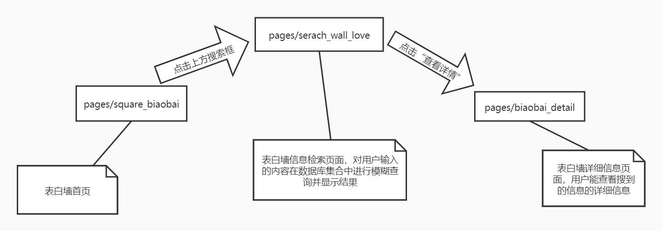
图1.1 表白墙信息检索子模块涉及界面跳转关系图
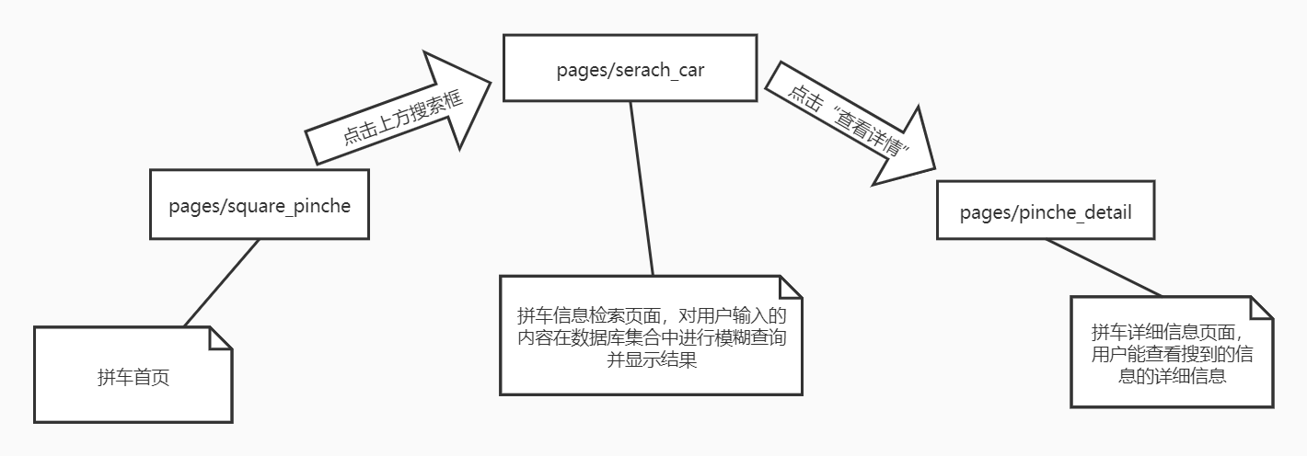
图1.2 拼车信息检索子模块涉及界面跳转关系图
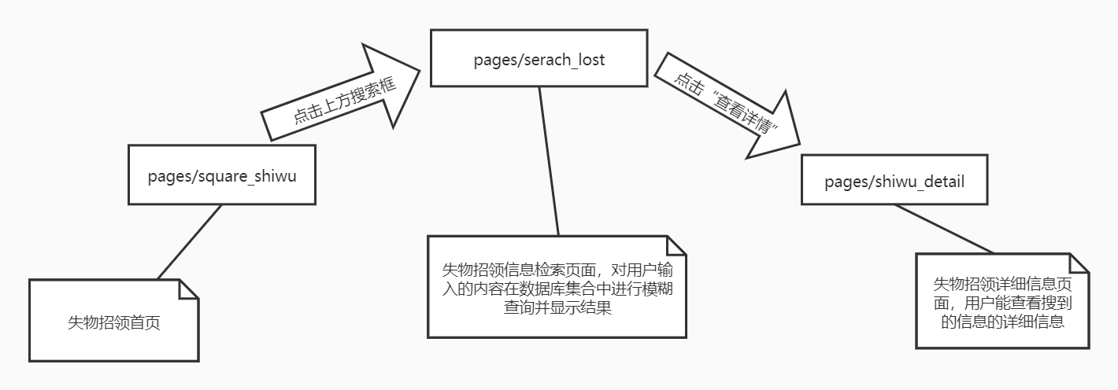
图1.3 失物招领信息检索子模块涉及界面跳转关系图
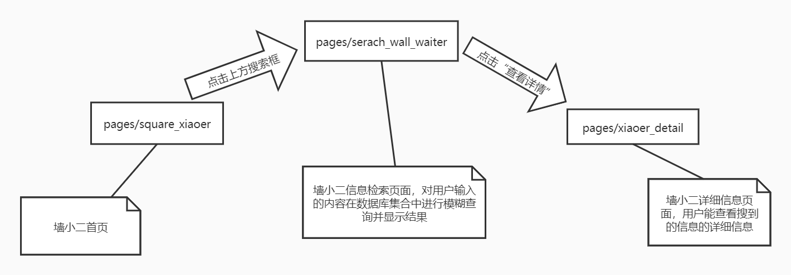
图1.4 墙小二信息检索子模块涉及界面跳转关系图

1.7.4 信息检索模块程序流程
表白墙信息检索、墙小二信息检索、拼车信息检索、失物招领信息检索四个子模块功能实现流程图均如图1.6所示。
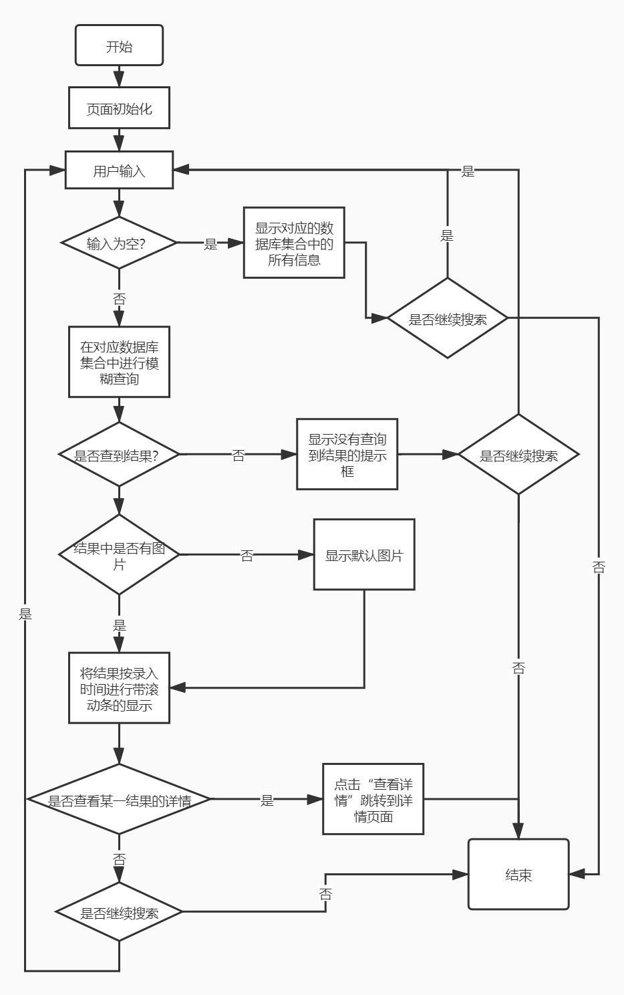
图1.6信息检索模块程序流程图

1.7.5 信息检索模块实现界面
信息检索模块实现界面如图1.7-1.18所示。
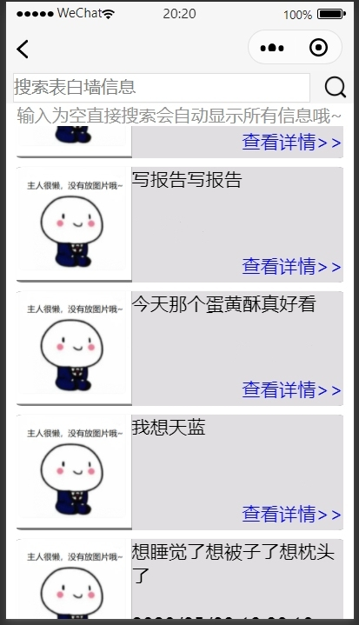
图1.12 表白墙信息检索子模块，输入为空，没有查到图片自动加载默认图片
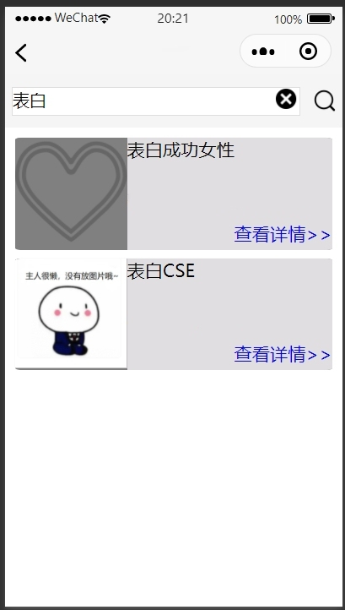
图1.13 表白墙信息检索，对信息字段进行模糊查询返回结果
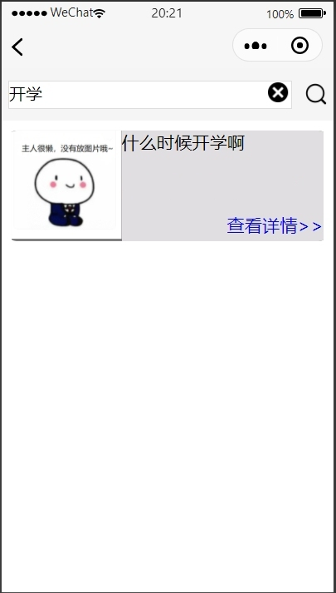
图1.14 墙小二信息检索
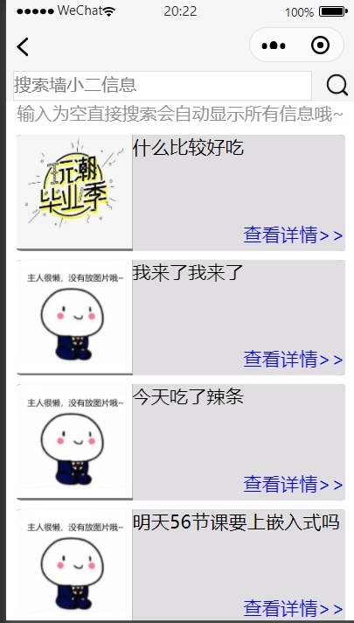
图1.15 墙小二信息检索，输入为空
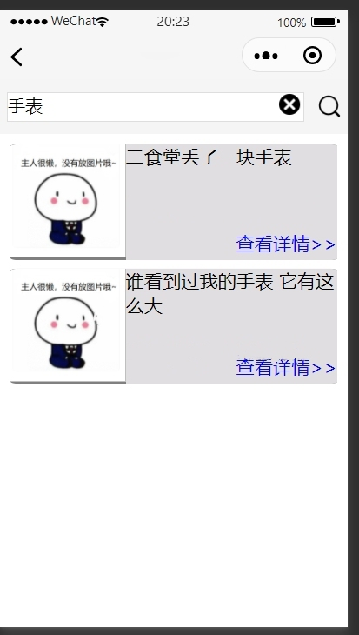
图1.16 失物招领信息检索
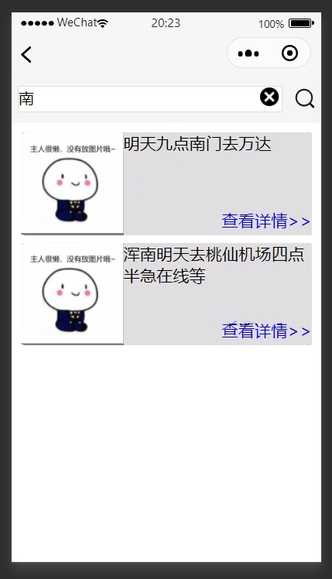
图1.17 拼车信息检索
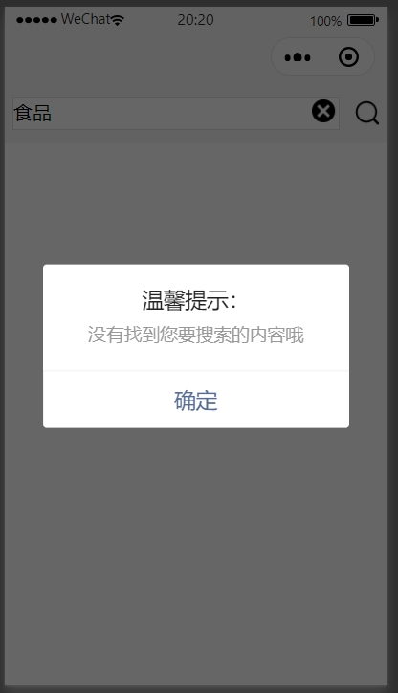
图1.18 输入信息在对应数据库搜索不到时弹出提示

1.Y 实现小结
对系统实现结果进行总结。

个人中心模块实现了基本的要素，包括个人资料展示等。其中对数据库的访问是一个重点和必要技巧，为了修改数据库以及访问数据库，需要在云数据库界面设置权限，来保证读写的可行性。

2 系统测试
说明：
- 将所实现的系统按模块说明测试方法，在每个模块的测试中分别写明：一组白盒测试用例、一组黑盒测试用例（由于测试用例可能很多，因此仅针对该模块的某个功能写出一组测试用例即可）。如果可能，写出对测试所发现问题的改正过程，以及集成测试过程举例。
- 文档中每章图都需要配有相应的文字解释。
- 本文档中的图按照章编号，如“1 引言”表示第一章，“1.1 编写目的”表示第一章第一节。第一章第一个图标号为“图1.1 ****图”，而第二个图标号为“图1.2 ****图”，写在图的下面，居中。
- 本文档中的表也按照章编号，第一章第一个表标号为“表1.1 ****表”，而第二个表标号为“表1.2 ****表”，写在表的上面，居中。
- 使用visio画用例时，Actor及用例的图示模具（用例图模具.vss）可以到BB平台下载。

2.1人员安排
东大论坛系统测试小组
组长： 王文慧
组员： 孙国琪 董艺 郑佳杨

2.2 系统通用类测试
说明：
- 此部分内容不是必须的，如果在实现中写了系统通用类实现，那么这里就要写系统通用类测试。
示例如下：

2.2.1 数据库通用类测试
（1）白盒测试用例
表1.1 Users测试用例表(白盒)
用例名称 | 新用户注册测试用例
用例id | 05f2c36f5eb53edd005a39ad73a1c8cd
基本描述 | 管理员在注册界面增添用户，在数据库生成相应数据记录。
测试方案 | 测试正确输入、输入错误和不输入注册手机号、密码相关信息等情况。
输入数据 | 1.输入正确数据。  2.未输入用户名  3.输入错误手机号  4.未输入登录密码  5.未再一次输入密码
预期结果 | 第一组测试正确执行，Users数据库用户信息添加成功，数据库上多了一条记录  第二组测试数据库无新用户记录生成  第三组测试数据库无新用户记录生成  第四组测试数据库无新用户记录生成  第五组测试数据库无新用户记录生成

（2）黑盒测试用例
商品管理测试用例如表1.2所示。
表1.2 Users测试用例表(黑盒)
用例名称 | 新用户注册测试用例
用例id | 05f2c36f5eb53edd005a39ad73a1c8cd
基本描述 | 管理员在注册界面增添用户，在数据库生成相应数据记录。
测试方案 | 测试正确输入、输入错误和不输入注册手机号、密码相关信息等情况。
输入数据 | 1.输入正确数据。  2.未输入用户名  3.输入错误手机号  4.未输入登录密码  5.未输入确认密码
预期结果 | 第一组测试正确执行，Users数据库用户信息添加成功，跳转到消息界面  第二组测试系统提示请输入用户名  第三组测试系统提示手机号格式不正确  第四组测试系统提示请输入密码  第五组测试系统提示请再次输入密码

2.2.2 其它通用类测试
（1）白盒测试用例
。。。（参加黑盒测试用例）
（2）黑盒测试用例

2.2.3 系统通用类测试报告
对部分测试结果给出测试报告。
示例：
系统通用类测试报告如表2.1所示。

表2.1 系统通用类测试报告
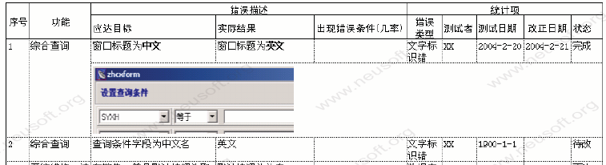

2.2.4 系统通用类调试过程
写出对测试所发现问题的改正过程，此部分不是必须的。

2.3 用户注册登录模块测试

2.3.1 用户注册登录模块白盒测试用例
测试功能：校验用户注册时输入的信息是否满足注册要求
预期结果：
1.当用户未输入姓名时、未输入手机号时、未输入密码、未输入确认密码时，控制台和数据库操作状态有对应提示信息。
2.用户输入的手机号已被注册时，控制台和数据库操作状态有对应提示信息。
3.用户输入的手机号长度不是11位时，控制台和数据库操作状态有对应提示信息。
4.用户输入的手机号不满足13*、15*、17*、18*时，控制台和数据库操作状态有对应提示信息。。
5.确认密码与密码不一致时，控制台和数据库操作状态有对应提示信息。。
测试用例：
1.姓名：null 电话号码：13950228333 密码：123 确认密码：123
2.姓名：王文慧 电话号码：null 密码：123 确认密码：123
3.姓名：王文慧 电话号码：13950228333密码：null 确认密码：null
4.姓名：孙国琪 电话号码：13950228333密码：123 确认密码：null
5.姓名：孙国琪 电话号码：13840000000 密码：1234 确认密码：1234
6.姓名：董艺 电话号码：138400000 密码：1234 确认密码：1234
7.姓名：郑佳杨 电话号码：10038400000 密码：1234 确认密码：1234

2.3.2 用户注册登录模块黑盒测试用例
1. 边界值分析方法：输入手机号时输入长度为60的字符串
2. 从登录界面进入注册界面，不进行输入，再跳转回登录界面，进行登录。
3. 获取授权时拒绝授权。

2.3.3 用户注册登录模块测试报告
示例：
AAA模块测试报告如表2.1所示。
序号 | 功能 | 错误描述 |  | 统计项
序号 | 功能 | 应达目标 | 实际结果 | 错误类型 | 测试者 | 测试日期 | 改正日期 | 状态
1 | 校验参数缺省 | 提示手机号缺省 | 只提示创建用户失败 | 提示消息没有定位 | 王文慧 | 2021-5-4 | 2021-5-5 | 完成
1 | 校验参数缺省 | 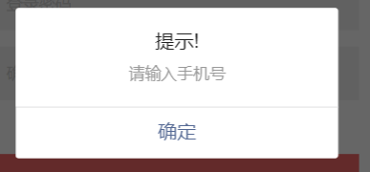
2 | 校验手机号格式 | 提醒手机号格式不正确 | 不提示，成功注册 | 没有贴合实际校验手机号 | 孙国琪 | 2021-5-4 | 2021-5-5 | 完成
2 | 校验手机号格式 | 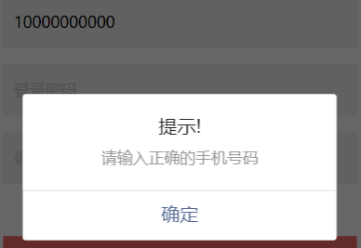
3 | 拒绝授权 | 不能正常进入小程序实现功能 | 跳转到了主功能界面 | 未授权时应该重复等待获取授权 | 董艺 | 2021-5-4 | 2021-5-5 | 完成
3 | 拒绝授权 | 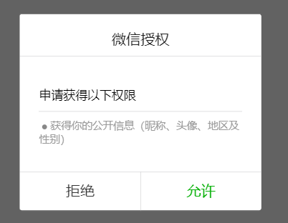

表2.1 AAA模块测试报告

2.3.3 用户注册登录模块调试过程
1.真机调试手机号格式校验功能：
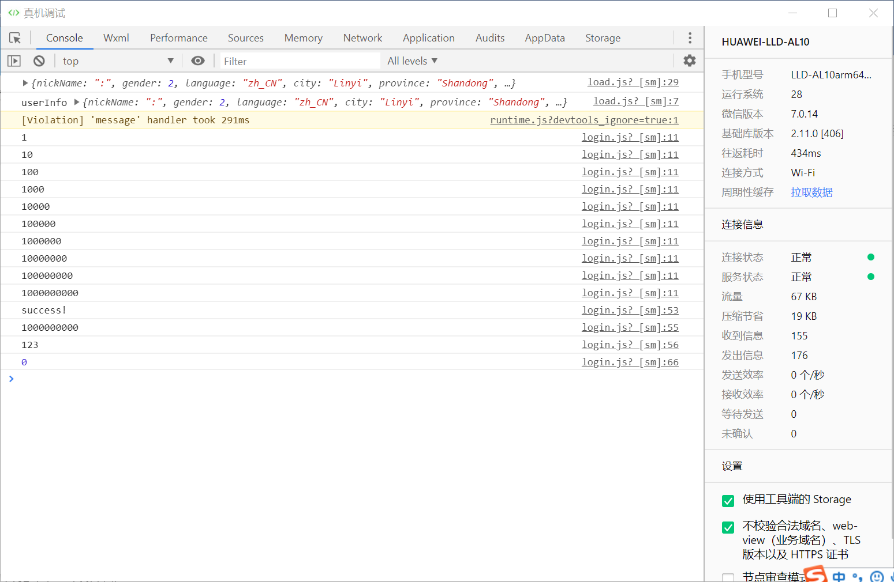
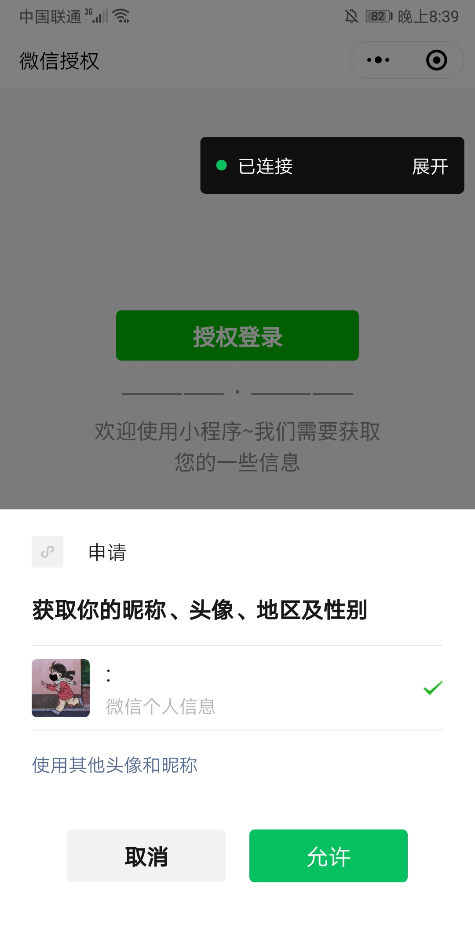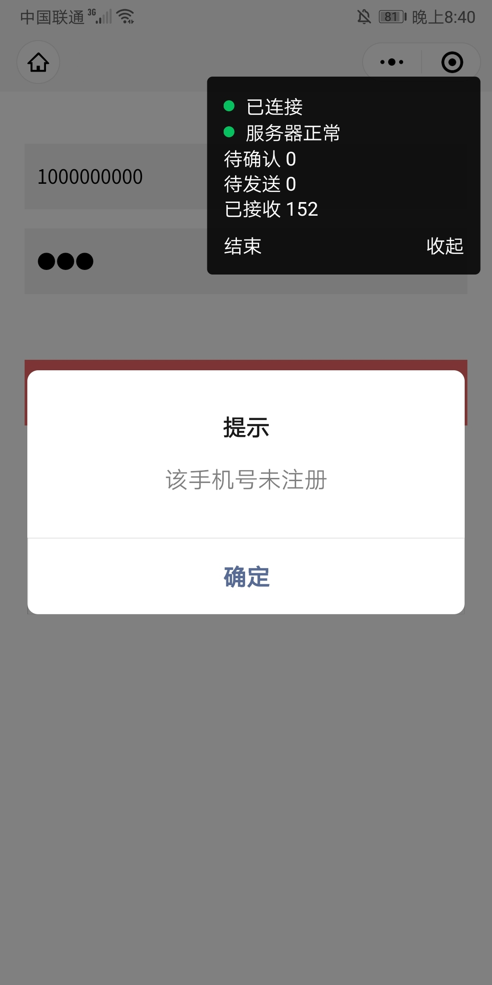
2.真机调试使用已注册手机号进行新用户的注册。
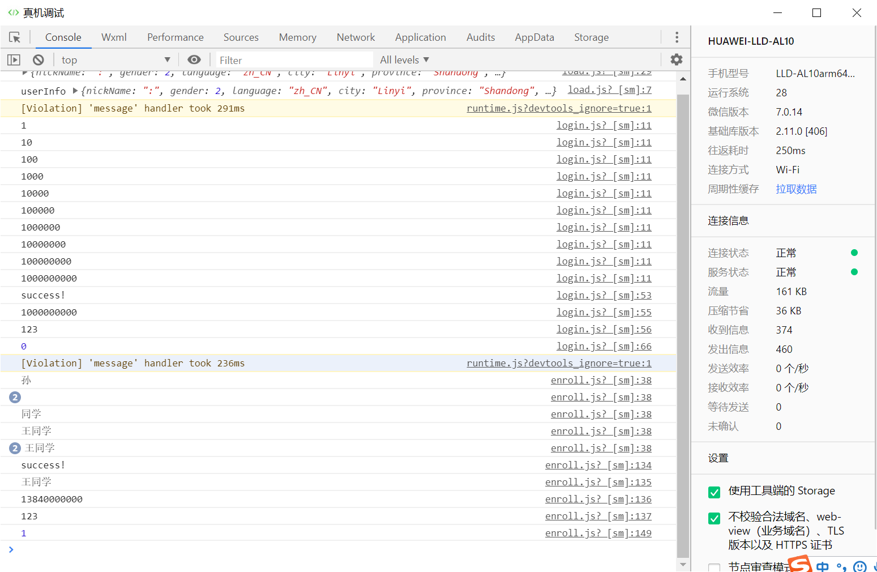

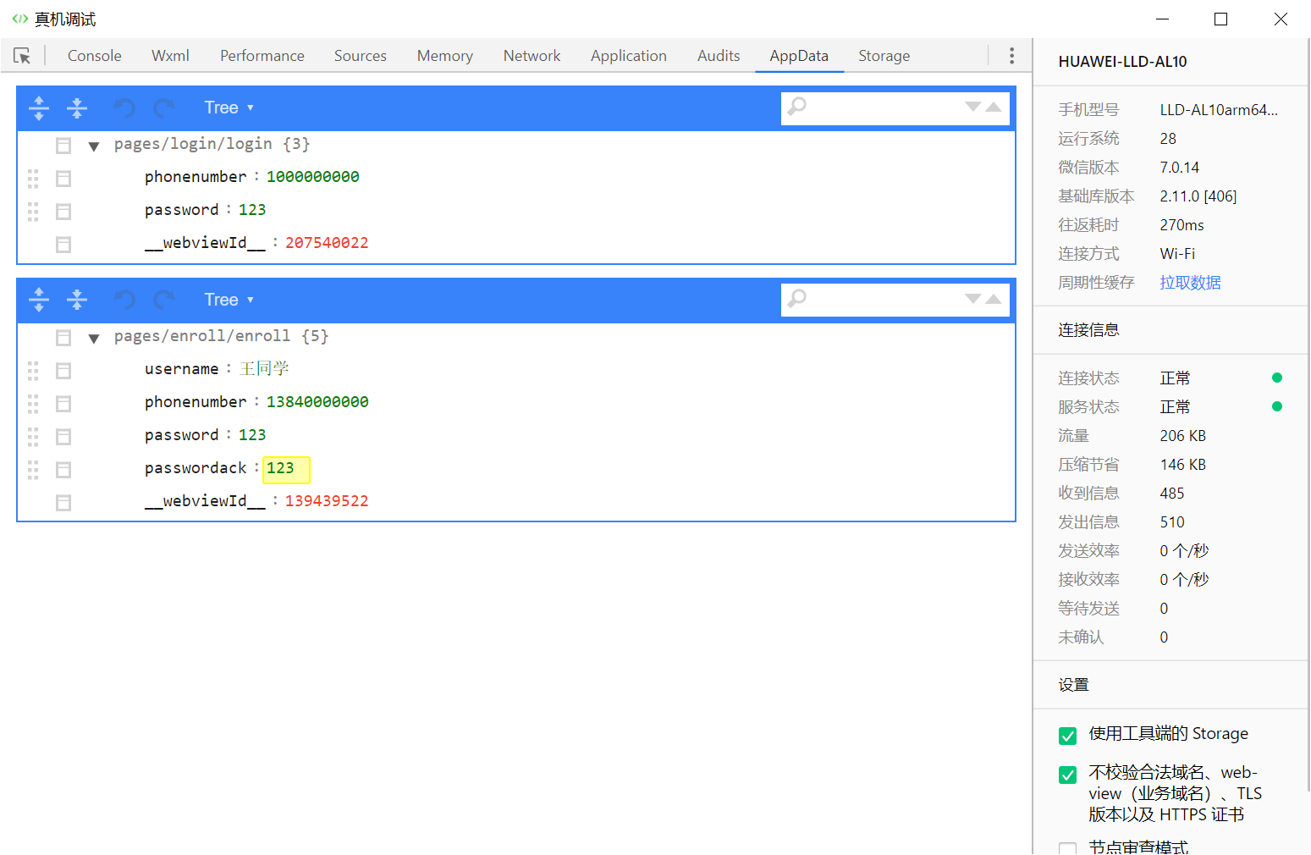
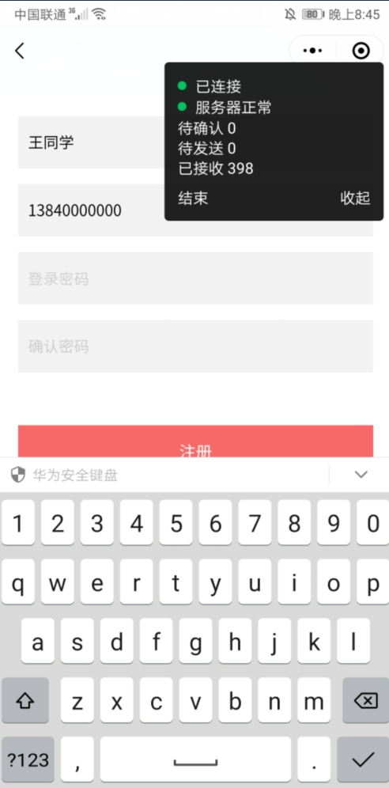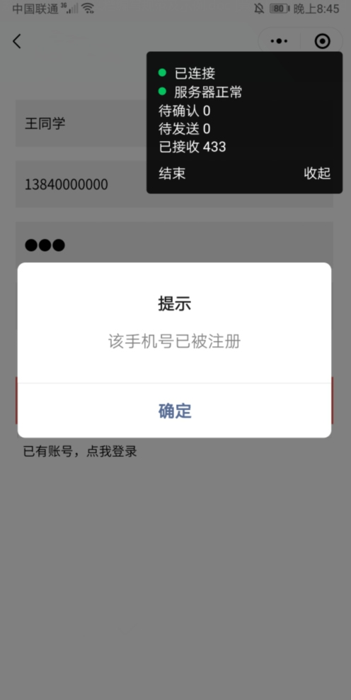

2.4 信息发布模块测试

2.4.1 信息发布模块白盒测试用例
测试用例：
1.姓名：null 电话号码：13950228333 密码：123 确认密码：123
2.姓名：王文慧 电话号码：null 密码：123 确认密码：123
3.姓名：孙国琪 电话号码：13950228333密码：null 确认密码：null
4.姓名：董艺 电话号码：13950228333密码：123 确认密码：null
5.姓名：郑佳杨 电话号码：13840000000 密码：1234 确认密码：1234
6.姓名：郑佳杨 电话号码：138400000 密码：1234 确认密码：1234
7.姓名：郑佳杨 电话号码：10038400000 密码：1234 确认密码：1234

2.4.2 信息发布模块黑盒测试用例
1. 边界值分析方法：输入手机号时输入长度为60的字符串
2. 从登录界面进入注册界面，不进行输入，再跳转回登录界面，进行登录。
3. 获取授权时拒绝授权。

2.4.3 信息发布登录模块测试报告
示例：
AAA模块测试报告如表2.1所示。
序号 | 功能 | 错误描述 |  | 统计项
序号 | 功能 | 应达目标 | 实际结果 | 错误类型 | 测试者 | 测试日期 | 改正日期 | 状态
1 | 校验参数缺省 | 提示手机号缺省 | 只提示创建用户失败 | 提示消息没有定位 | 郑佳杨 | 2021-5-4 | 2021-5-5 | 完成
2 | 校验手机号格式 | 提醒手机号格式不正确 | 不提示，成功注册 | 没有贴合实际校验手机号 | 王文慧 | 2021-5-4 | 2021-5-5 | 完成
3 | 拒绝授权 | 不能正常进入小程序实现功能 | 跳转到了主功能界面 | 未授权时应该重复等待获取授权 | 董艺 | 2021-5-4 | 2021-5-5 | 完成

表2.1 AAA模块测试报告

2.3.3 信息发布登录模块调试过程

2.4 消息广场模块测试

2.4.1 消息广场模块白盒测试用例
测试用例：
1.姓名：null 电话号码：13950228333 密码：123 确认密码：123
2.姓名：王文慧 电话号码：null 密码：123 确认密码：123
3.姓名：孙国琪 电话号码：13950228333密码：null 确认密码：null
4.姓名：孙国琪 电话号码：13950228333密码：123 确认密码：null
5.姓名：董艺 电话号码：13840000000 密码：1234 确认密码：1234
6.姓名：董艺 电话号码：138400000 密码：1234 确认密码：1234
7.姓名：王文慧 电话号码：10038400000 密码：1234 确认密码：1234

2.4.2 消息广场模块黑盒测试用例
1. 边界值分析方法：输入手机号时输入长度为60的字符串
2. 从登录界面进入注册界面，不进行输入，再跳转回登录界面，进行登录。
3. 获取授权时拒绝授权。

2.4.3 消息广场模块测试报告
示例：
AAA模块测试报告如表2.1所示。
序号 | 功能 | 错误描述 |  | 统计项
序号 | 功能 | 应达目标 | 实际结果 | 错误类型 | 测试者 | 测试日期 | 改正日期 | 状态
1 | 校验参数缺省 | 提示手机号缺省 | 只提示创建用户失败 | 提示消息没有定位 | 孙国琪 | 2020-5-4 | 2020-5-5 | 完成
2 | 校验手机号格式 | 提醒手机号格式不正确 | 不提示，成功注册 | 没有贴合实际校验手机号 | 王文慧 | 2020-5-4 | 2020-5-5 | 完成
3 | 拒绝授权 | 不能正常进入小程序实现功能 | 跳转到了主功能界面 | 未授权时应该重复等待获取授权 | 董艺 | 2020-5-4 | 2020-5-5 | 完成

表2.1 AAA模块测试报告

2.5 个人中心模块测试

2.5.1个人中心模块白盒测试用例
表2.1 个人信息管理测试用例表
用例名称 | 发布新消息测试用例
用例id | 982133855eb3a2220036417b6c70264b
基本描述 | 管理员在“修改我的”界面修改信息，在数据库生成相应数据记录。
测试方案 | 测试正确输入和不输入信息相关信息等情况。
输入数据 | 1.输入正确数据。  2.不输入任何信息进行修改提交
预期结果 | 第一组测试正确执行，数据库用户个人信息更新成功。在console可以打印出未修改前的数据，点击修改后能打印出修改后的数据  第二组测试系统，在console可以打印出未修改前的数据，点击修改后打印出的数据和未修改前一致。

2.5.2 个人中心模块黑盒测试用例
表2.2 个人信息设置测试用例表
用例名称 | 发布新消息测试用例
用例id | 982133855eb3a2220036417b6c70264b
基本描述 | 管理员在“修改我的”界面修改信息增，在数据库生成相应数据记录。
测试方案 | 测试正确输入和不输入信息相关信息等情况。
输入数据 | 1.输入正确数据。  2.不输入任何信息进行修改提交
预期结果 | 第一组测试正确执行，数据库用户个人信息更新成功。  第二组测试系统不产生响应，可以正常继续操作

2.5.3 个人中心模块测试报告
对部分测试结果给出测试报告。
表2.1 个人中心模块测试报告

序号 | 功能 | 错误描述 |  | 统计项
序号 | 功能 | 应达目标 | 实际结果 | 错误类型 | 测试者 | 测试日期 | 改正日期 | 状态
1 | 修改个人资料 | 所有需要被修改的信息都被修改 | 个人签名这一栏在数据库中的信息未被修改 | 数据传输错误 | 孙国琪 | 2021.5.7 |  | 待改
1 | 修改个人资料 | 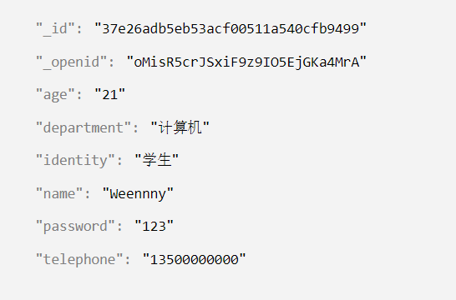

2.6 信息检索模块测试

2.6.1 信息检索模块白盒测试用例
由于测试用例很多，因此仅针对该模块的拼车信息检索功能写出一组测试用例。
表2.1拼车信息检索模块白盒测试用例表
用例名称 | 拼车信息检索模块白盒测试用例
用例id | A-001
基本描述 | 根据用户输入信息在数据库中进行模糊查询并返回结果。
测试方案 | 测试正常输入和不输入商品相关信息等情况。
输入数据 | 1.正常输入。  2.不输入商品相关信息。
预期结果 | 第一组测试正确执行，成功查询并返回结果。  第二组测试系统自动查询数据库集合中所有信息并返回结果。

2.6.2信息检索模块黑盒测试用例
由于测试用例很多，因此仅针对该模块的拼车信息检索功能写出一组测试用例。
表2.2拼车信息检索模块黑盒测试用例表
用例名称 | 拼车信息检索模块黑盒测试用例
用例id | A-002
基本描述 | 根据用户输入信息在数据库中进行模糊查询并返回结果。
测试方案 | 测试正常输入和不输入商品相关信息等情况。
输入数据 | 1.正常输入。  2.不输入商品相关信息。
预期结果 | 第一组测试正确执行，成功查询并返回结果。  第二组测试系统正常运转，有对应的处理方案，不会崩溃。

2.6.3 信息检索模块测试报告
信息检索模块测试报告如表2.3所示。
表2.3 信息检索模块测试报告
测试类型 | 测试方案 | 预期结果 | 实际结果 | 是否通过测试 | 测试者
白盒测试 | 正常输入后搜索 | 成功查询并返回结果 | 成功查询并返回结果 | 是 | 王文慧
白盒测试 | 不输入商品相关信息直接搜索 | 系统自动查询数据库集合中所有信息并返回结果 | 系统自动查询数据库集合中所有信息并返回结果 | 是 | 王文慧
黑盒测试 | 正常输入后搜索 | 成功查询并返回结果 | 成功查询并返回结果 | 是 | 王文慧
黑盒测试 | 不输入商品相关信息直接搜索 | 系统正常运转，有对应的处理方案，不会崩溃 | 系统自动查询数据库集合中所有信息并返回结果 | 是 | 董艺

3 心得体会
在团队作业实现的过程中，通过实践进一步了解了软件开发流程。从需求分析再到系统设计，到最后的实现，每一个过程都加深了对软件开发的理解和应用。相比于理论课学到的是基础知识，这次团队作业的实践，更好地锻炼了我分析和解决问题的能力。在开发过程中，也遇到了很多意想不到的问题，例如需求分析不够完善，接口设计得不匹配等等，由于疫情原因，组员们不能面对面地交流，有时也会造成理解上的偏差。这些问题的出现也正是本次实践的意义，为今后再次做软件工程项目打下了基础，做好了铺垫。
同时，本次团队研发使用微信开发者工具进行开发，在此过程中也学习到了很多开发小程序技巧和知识，丰富了知识面。

